Практическая работа №4

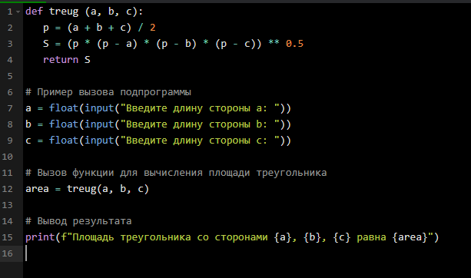

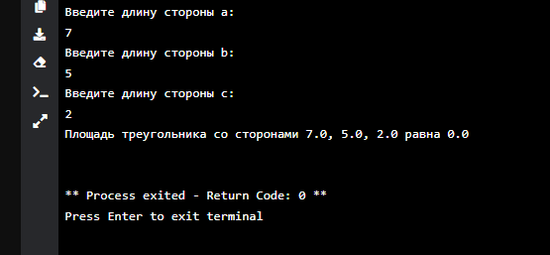

Приведенный код чуть выше вычисляет площадь треугольника с тремя заданными сторонами.

1. Функция treug(a, b, c):

- Входные параметры: длины сторон треугольника a, b и c.

- Вычисляется полуметр p.

- Площадь треугольника S вычисляется через форму Герона.

- Возвращается значение площади S.

2. Запрашивает длины сторон у пользователя:

- Пользователь вводит значения сторон a, b, c.

3. Вычисляет и выводит результат:

- Функция treug вызывается введенным длинами сторон.

- Результат (площадь треугольника) сохраняется в переменной area.

- Площадь выводится на экран с помощью команды print.

Таким образом, код получает размеры сторон треугольника, затем считает его площадь и выводит результат.

Код

def treug (a, b, c):

p = (a + b + c) / 2

S = (p * (p - a) * (p - b) * (p - c)) ** 0.5

return S

# Пример вызова подпрограммы

a = float(input("Введите длину стороны а: "))

b = float(input("Введите длину стороны b: "))

c = float(input("Введите длину стороны c: "))

# Вызов функции для вычисления площади треугольника

area = treug(a, b, c)

# Вывод результата

print(f"Площадь треугольника со сторонами {a}, {b}, {c} равна {area}")